Tugas daspro pertemuan 3

Nama:Vandi Raditya Firmansyah
Kelas:TI-1C/29

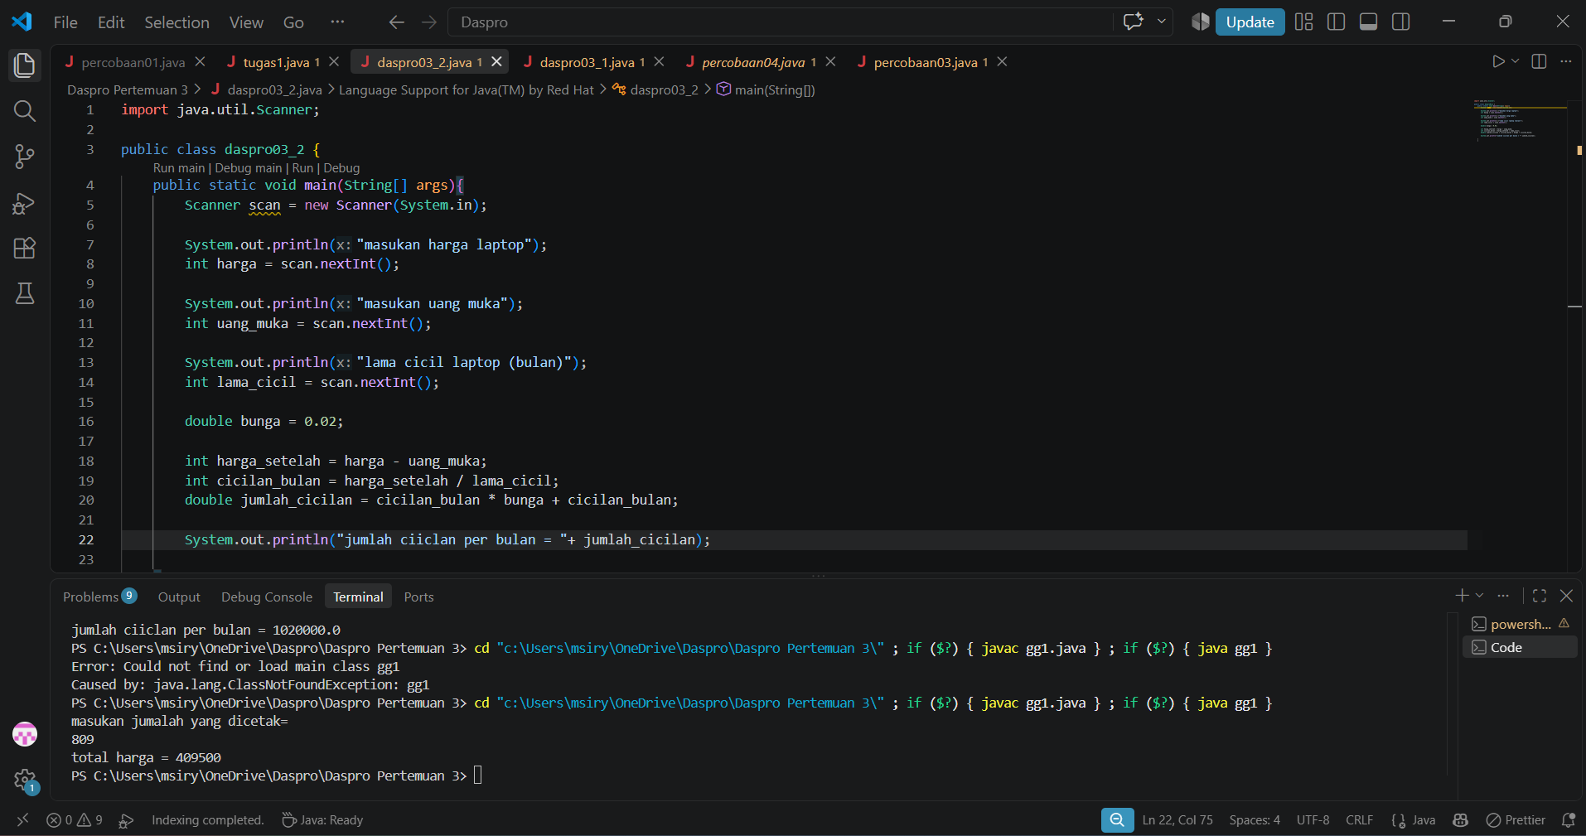

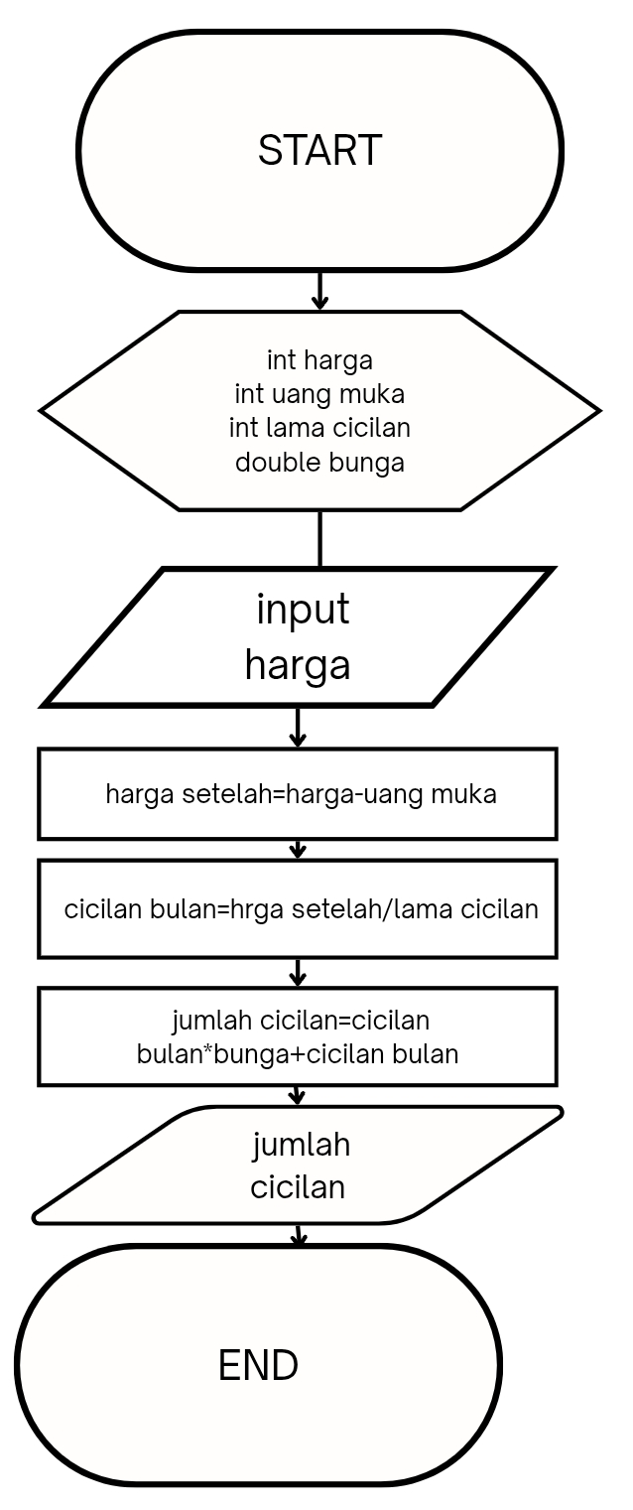 | Program  Menghitung jumlah cicilan yang haru dibayar setiap bulan
Deklarasi
Harga:int
Uang_muka:int
Lama_cicilan:int
Bunga:double
Algoritma
Input harga,uang_muka,lama_cicilan
(harga – uang_muka)/lama_cicilan*bunga+(harga-uang_muka)/lama_cicilan

Output
Jumlah cicilan per bulan
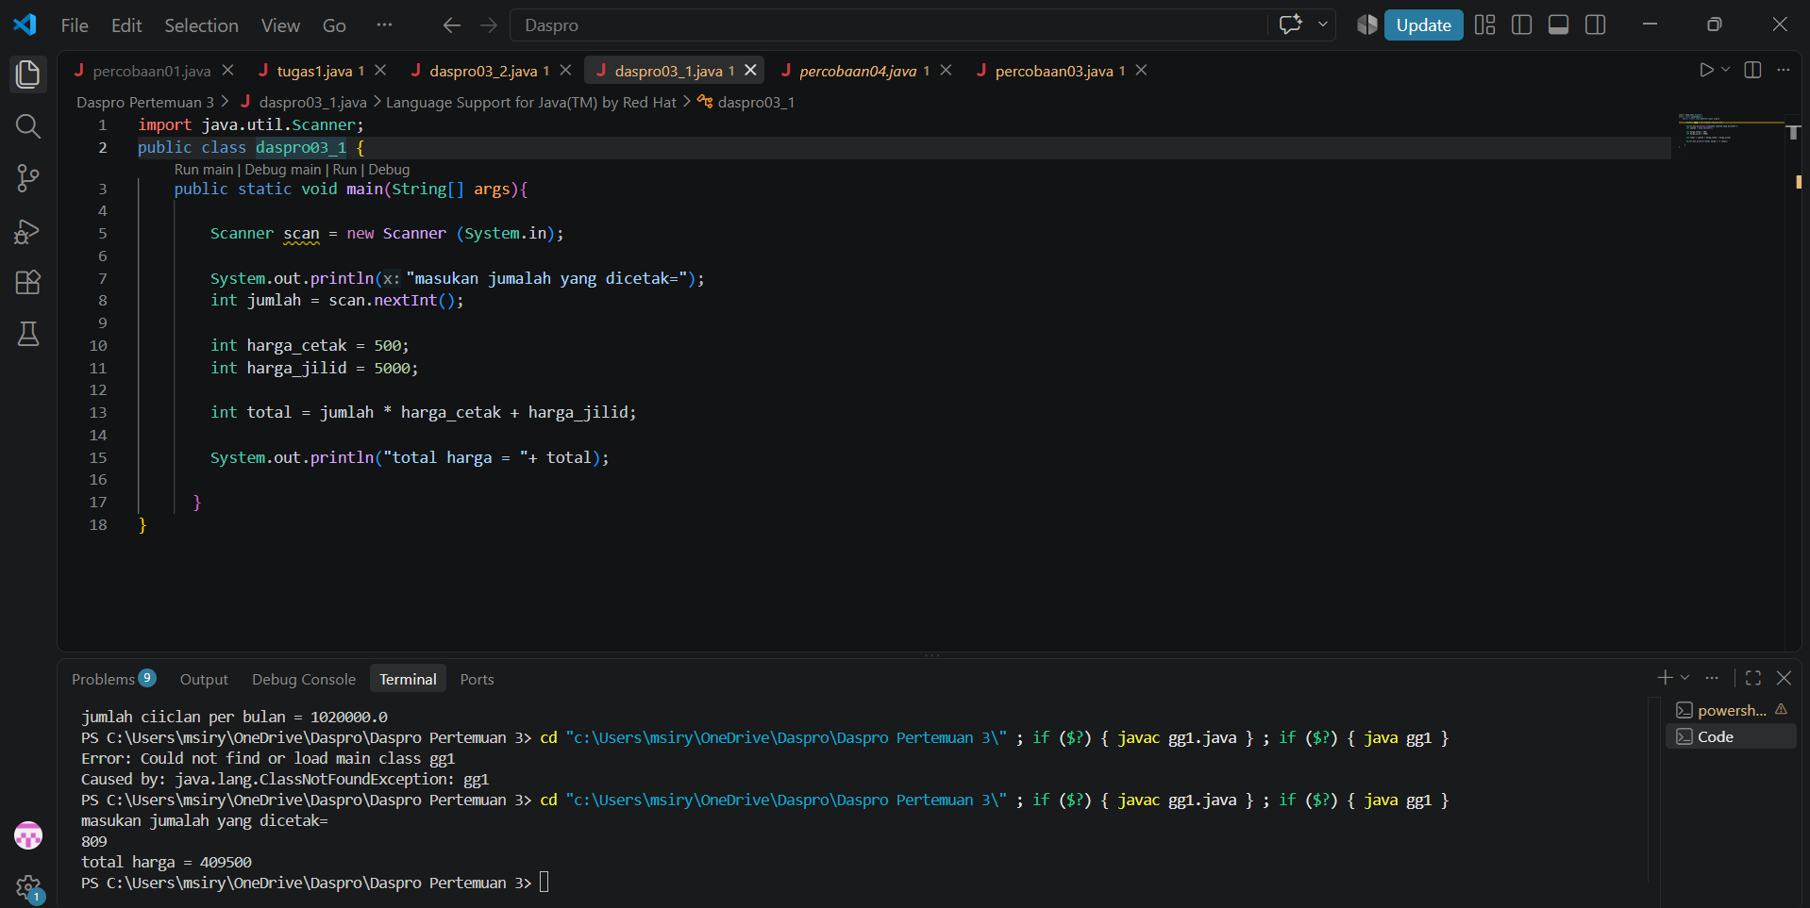
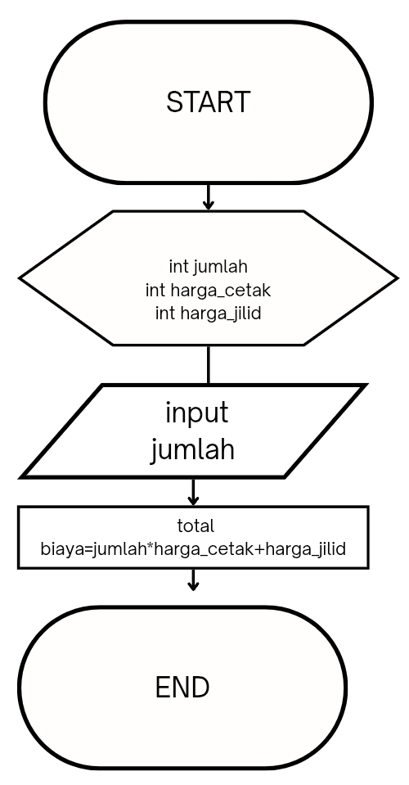 | Program  Menghitung total biaya
Deklarasi
Int:jumlah
Int:harga_cetak
Int:harga_jilid
Algoritma
Input jumlah yang dicetak
Jumlah*harga_cetak+harga_jilid

